目录
（一）通用部分 1
1. 范围 1
2. 规范性引用文件 1
3. 术语和定义 1
4. 总则 2
5. 技术要求 3
6. 试验 6
7. 设计联络、监造、技术服务 6
8. 包装和运输 7
（二）专用部分 8
1. 范围 8
2. 标准技术参数 8
3. 使用环境条件 8
4. 组件材料配置 9
5. 供货一览表 9

（一）通用部分
- 范围
本文件规定了国网山西省电力公司铁构件奥氏体304L不锈钢电缆支架采购的总体要求、技术要求、试验、设计联络、监造和技术服务、包装和运输等要求。本文件适用于铁构件奥氏体304L不锈钢电缆支架采购。
- 规范性引用文件
下列文件中的内容通过文中的规范性引用而构成本文件必不可少的条款。其中，注日期的引用文件，仅该日期对应的版本适用于本文件；不注日期的引用文件，其最新版本（包括所有的修改单）适用于本文件。
GB 55006 钢结构通用规范
GB/T 6725 冷弯型钢通用技术要求
GB/T 20878 不锈钢 牌号及化学成分
GB/T 3280 不锈钢冷轧钢板和钢带
GB/T 702 热轧钢棒尺寸、外形、重量及允许偏差
GB/T 706 热轧型钢
GB 50217 电力工程电缆设计标准
DL/T 5221 城市电力电缆线路设计技术规定
DL/T 5484 电力电缆隧道设计规程
- 术语和定义
下列术语和定义适用于本文件。招标人，即提出招标项目，进行招标的法人或其他组织；投标人，即响应招标、参加投标竞争的法人或其他组织。
- 总则
4.1本文件提出了对设备的技术参数、性能、结构、安装和试验等方面的技术要求；本文件经招、投标双方确认后作为订货合同的技术附件，与合同正文具有同等效力。
4.2本文件提出的是最低限度的技术要求，并未对一切技术细节做出规定，投标人应提供符合本文件引用标准和本文件要求的全新优质产品，如所引用的标准之间不一致或本文件的要求如与投标人所执行的标准不一致时，按要求较高的指标执行。
4.3投标人宜按照国家相关法律法规及政策要求，参照ISO14067、设备制造企业温室气体排放核算方法与报告指南等有关文件，开展投标产品从产品设计、原材料及组部件采购、生产制造、试验检测、包装运输等过程的碳排放核算，推动绿色生产、绿色制造。
4.4投标人宜按照国家有关文件或标准建设数字化工厂、智能工厂，在产品设计、原材料及组部件采购、生产制造、试验检测、包装运输等过程中采用数字化、智能化技术。
4.5卖方应向买方提交详尽生产进度计划，按时供货，如生产进度有延误，卖方应及时将原因、影响及补救措施等向买方加以解释，并尽可能保证交货进度，否则应及时向买方通报。
4.6应满足的文件。国家电网有限公司十八项电网重大反事故措施、国家电网有限公司输变电工程通用设备及通用设计、国家电网有限公司电力设备(交流部分)监造大纲、国家电网有限公司设备抽检规范、电网设备及材料质量管控重点措施、国家电网公司变电验收管理规定、电力监控系统安全防护相关规定等。
- 技术要求
5.1技术原则。
1）铁附件制造应符合国家和行业现行标准及按规定程序批准的技术要求。钢材应符合招标方要求。其化学成分、力学性能和其它质量应分别符合国家现行标准GB 50017《钢结构设计规范》、GB 55006 《钢结构通用规范》、GB/T 20878《不锈钢牌号及化学成分》的规定。
2）构件上使用的材料应符合GB/T 20878的规定且须有制造厂的质量合格证书。
3）构件上使用的材料尺寸允许误差：圆钢、扁钢应符合GB/T 702的规定；槽钢、角钢应符合GB/T 706的规定；钢板应符合GB/T 709的规定。存在负偏差的抽检产品数量不超过所有抽检产品数量的 50%。
4）钢材表面不得有裂缝、夹渣、折叠、结疤、重皮。
5）等边角钢每米的弯曲度不大于3mm，总弯曲度不大于总长度的0.3%；角钢表面局部缺陷如麻面、凹坑、压痕、刮痕等，深度不能超过0.3mm，而且不得使角钢超出允许偏差，等边角钢的允许偏差按表1规定：
表1等边角钢的允许偏差
型号（肢宽）mm | 允许偏差 mm
型号（肢宽）mm | 边宽度 b | 边厚度 d
≤56 | 0.2，＋0.4 | 0.4， +0.8
＞56～90 | 0.3，＋0.6 | 0.6， +1.2
＞90～140 | 0.4，＋0.7 | 0.9， +1.8
＞140～200 | 0.5，＋1.0 | 1.3， +2.5
≤56 | 0.2，＋0.4 | 0.4， +0.8
工字钢、槽钢不应有明显的扭曲，其外形尺寸偏差按表2规定：
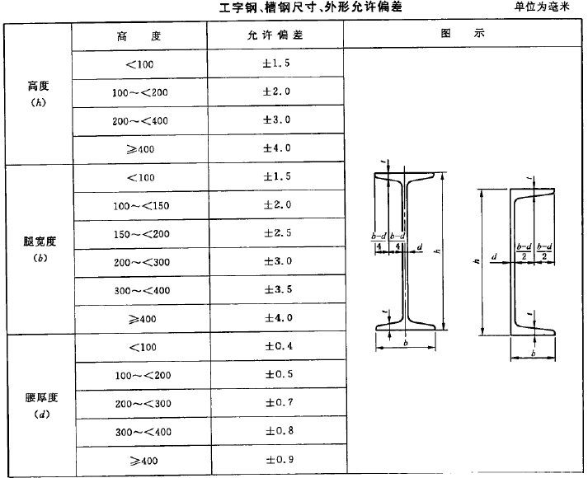
圆钢两端的切斜度不得大于该圆钢直径；圆钢端头允许有局部变形；圆钢不允许有明显的爆铁、烂铁现象。其圆钢尺寸允许偏差应符合表2规定，尺寸允许偏差组别应在相应的产品标准或订货合同中注明，未注明时按第3组偏差执行：
表2 圆钢尺寸允许偏差
截面公称直径 | 尺 寸 允 许 偏 差
截面公称直径 | 1组 | 2组 | 3组
5.5～7 | ±0.20 | ±0.30 | ±0.40
＞7～20 | ±0.25 | ±0.35 | ±0.40
＞20～30 | ±0.30 | ±0.40 | ±0.50
＞30～50 | ±0.40 | ±0.50 | ±0.60
＞50～80 | ±0.60 | ±0.70 | ±0.80
钢板厚度允许偏差满足表 3 要求，其他执行 GB/T 709 规定，且存在负偏差的抽检产品数量不超过所有抽检产品数量的 50%。
表 3 单轧钢板厚度允许偏差 mm
公称厚度 | 下列公称宽度的厚度允许偏差
公称厚度 | ≤1500 | ＞1500～2500 | ＞2500～4000 | ＞4000
3～5.0 | -0.23，＋0.45 | -0.28，＋0.55 | -0.33，＋0.65 | —
＞5.0～8.0 | -0.25，＋0.50 | -0.3，～＋0.60 | -0.38，＋0.75 | —
＞8.0～15 | -0.28，＋0.55 | -0.33，＋0.65 | -0.40，＋0.80 | -0.45，＋0.90
＞15～25 | -0.33，＋0.65 | -0.375，＋0.75 | -0.45，＋0.90 | -0.55，＋1.10
＞25～40 | -0.35，＋0.70 | -0.40，＋0.80 | -0.50，＋1.00 | -0.60，＋1.20
＞40～60 | -0.40，＋0.80 | -0.45，＋0.90 | -0.55，＋1.10 | -0.65，＋1.30
6）铁附件供应商应确保钢材使用的可追溯性。
7）零件的加工
电缆支架需开孔，应保证提供的成品不能有磁性。
制孔的允许偏差见表4。
表4 制孔的允许偏差 单位：㎜
序号 | 项 目 |  | 允许偏差 | 示 意 图
1 | 孔  径 | D | +0.8  -0.2 | 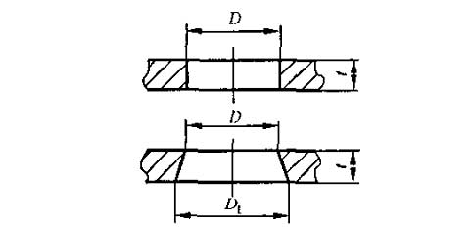
2 | 孔径 | D1-D | ≤0.15t
3 | 孔径 | D | ≤1.5 | 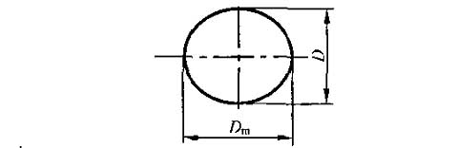
4 | 孔垂直度S |  | ≤0.05t  且≤2 | 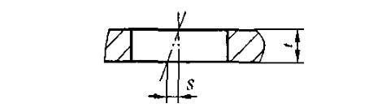
5 | 孔距及孔边距Sd |  | ±2 | 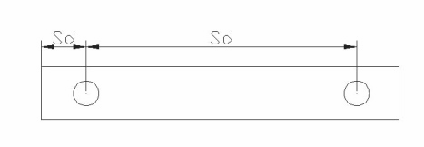
8）电缆支架最终按照设计提供的图纸进行加工。
- 试验
6.1型式试验/全性能试验。应由国家认可的产品检验检测机构出具，检验标准包含：GB/T 20878，试验报告结果数据、检验有效期符合上述标准的规定。
6.2出厂试验/工厂试验。交货前买方可指定专业检测机构对合同产品进行抽检，抽检项目由买方确定。如经检验和试验不符合本技术规范，买方可以拒收、取消卖方中标资格、解除合同。虚假应标的按相关法律、法规及规定处理。卖方应根据技术要求及技术参数，完成各项工厂试验报告。
6.3现场交接试验/首检/验收试验。根据GB/T 20878进行产品现场交接试验，试验结果满足所有技术要求及技术参数。
- 设计联络、监造、技术服务
7.1设计联络。根据需要，买方与卖方应召开设计联络会，审查产品设计方案，确定设计、制造、试验进度，确定技术资料和相关图纸，特别是各种接口布置尺寸，审查交货计划和现场试验大纲等。买方有权对合同产品提出进一步改进意见，卖方应作出改进或说明。
7.2工厂检验和监造。买方有权派遣其检验监造人员到卖方产品生产场所，对合同产品的加工制造进行检验和监造。卖方应积极配合买方监造工作，监造范围方式内容由买方根据国网公司设备监造大纲确定。如经检验监造有不符合技术规范的产品，买方可以拒收，卖方应无偿更换。
7.3技术服务。卖方应指派合格有经验的安装监督人员和试验工程师，对合同产品的安装、调试和试验等进行技术指导；现场投运前和试运行中发现的设备缺陷和元件损坏，卖方应及时无偿修理或更换；保修期内产品出现不符合功能要求和技术指标要求，卖方应立即响应负责修理或更换。
- 包装和运输
产品制造完成并通过试验、检验后应及时包装，内附产品说明书、图纸、合格证、拆卸件一览表、装箱单、铭牌图、备品备件清单及技术资料等；包装箱外应标明买方的订货号、发货号、包装储运图示标志(符合GB/T191)等信息；所有部件经妥善包装或装箱后，在运输过程中尚应采取其他防护措施，以免散失损坏或被盗；各种包装等应确保各零部件在运输过程中不致遭到损坏、丢失、变形、受潮和腐蚀；整体产品或分别运输的部件都要适合运输和装载的要求；控制木质材料使用量，提高可循环回收包装材料使用比例。

（二）专用部分
- 范围
本文件规定了铁构件奥氏体304L不锈钢电缆支架采购的标准技术参数、使用环境条件、组件材料配置的项目需求及投标人响应等要求。本文件适用于铁构件奥氏体304L不锈钢电缆支架采购。
- 标准技术参数
技术参数特性表是国家电网有限公司对采购设备的基础技术参数要求，在招投标过程中，投标人应该依据招标文件，对技术参数特性表中标准参数值进行响应，详见表1。
表1 技术参数特性表
序号 | 技术参数名称 | 单位 | 项目需求值或表述 | 投标人响应值
1 | 奥氏体304L不锈钢比例 | % | 100
- 使用环境条件
典型使用环境条件见表2，特殊环境要求根据项目情况进行编制。
表2 使用环境条件表
序号 | 名称 |  | 单位 | 项目需求值 | 投标人响应值
1 | 环境温度 | 最高温度 | ℃ | +50
1 | 环境温度 | 最低温度 | ℃ | -25
1 | 环境温度 | 最大温差 | ℃ | 25
2 | 湿度 | 日相对湿度平均值 | % | ≤95
2 | 湿度 | 月相对湿度平均值 | % | ≤90
3 | 海拔 |  | m | ≤2000
4 | 耐受地震能力 | 水平加速度 | m/s2 | 3
5 | 安装场所 |  | 无 | 户内
7 | 污秽等级 |  | 无 | e
- 组件材料配置
表3为组件材料配置表，本表仅为格式，包括组件元件部件名称、型式规格参数、单位和数量等信息，具体内容根据招标项目情况进行编制。
表3 组件材料配置表
序号 | 名称 | 单位 | 型式、规格（项目需求值） | 数量（项目需求值） | 投标人保证值
1 | / | / | / | / | /
注：本表为货物清单中采购数量单台套的配置。
- 供货一览表
表4为货物需求及供货范围一览表。该表为选填，具体内容根据招标项目情况进行编制，不得与ERP采购申请行项目中的需求数量产生冲突。
表4 货物需求及供货范围一览表
序号 | 名称 | 单位 | 招标人要求 |  | 投标人响应
序号 | 名称 | 单位 | 型号和规格 | 数量 | 型号和规格 | 数量
1 | 铁构件奥氏体304L不锈钢电缆支架 | 吨 | 符合技术参数特性表 | 详见货物清单

